Консультация для родителей
«МАТЕМАТИКА В ПОВСЕДНЕВНОЙ ЖИЗНИ»

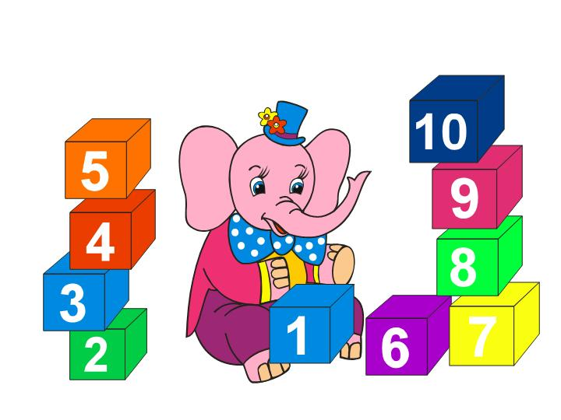
Большое значение в развитии дошкольников имеет обучение математике. Это вызвано целым рядом причин: начало школьного обучения, обилием информации, получаемой ребенком, повышенное внимание к компьютеризации уже с дошкольного возраста, стремление родителей в связи с этим, как можно раньше научить ребенка узнавать цифры, считать, решать задачи. Взрослые зачастую спешат дать ребенку набор готовых знаний, суждений например: научить ребенка считать до 100, до 1000 и. т. д. не овладев полным знанием в пределах 10. Однако всегда ли это дает ожидаемый результат? Скажем, надо ли заставлять ребенка заниматься математикой, если ему скучно? Основные усилия родителей и педагогов должны быть направлены на то, чтобы воспитать у дошкольников потребность испытывать интерес к самому процессу познания, к самостоятельному поиску решений. Важно привить интерес к математике. Знакомство с величиной, формой, пространственными ориентирами начинается у ребенка очень рано, уже с младенческого возраста. Он на каждом шагу сталкивается с тем, что нужно учитывать величину и форму предметов, правильно ориентироваться в пространстве, тог
да как долго может не испытывать, например, потребности в счете. Поэтому первостепенное значение имеют те знания, к усвоению которых ребенок наиболее предрасположен. Важно, чтобы математика вошла в жизнь детей не как теория, а как знакомство с интересным новым явлением окружающего мира. Весь процесс обучения должен быть настроен на как можно более раннее возникновение «почему?». Это возникновение интереса к процессу, к причине, первые «открытия», горящие глаза, и желание узнать «еще и еще». Здесь закладывается мотивационная база дальнейшего развития личности, формируется познавательный интерес, желание узнать что-то новое. Черпать свои знания по математике ребенок должен не только с занятий по математике в детском саду, но и из своей повседневной жизни, из наблюдений за явлениями окружающего его мира. Здесь на первое место выходите вы, родители ребенка. Здесь ваша помощь неоценима, помощь родителей, которые желают внести свою лепту в дело развития и воспитания собственного ребенка. Совместный поиск решения проблем, помогает организовать обучение детей и взрослых, которое не только способствует лучшему усвоению математики, но и обогащает духовный мир ребенка, ус-танавливает связи между старшими и младшими, необходимые им в дальнейшем для решения жизненных проблем. Мамам и папам, бабушкам и дедушкам хочется напомнить, что принудительное обучение бесполезно и даже вредно. Выполнение заданий должно начинаться с предложения: «Поиграем?». Обсуждение заданий следует начинать тогда, когда ребёнок не очень возбуждён и не занят каким либо интересным делом : ведь ему предлагают поиграть, а игра – дело добровольное. Пожертвуйте ребенку немного своего времени и не обязательно свободного. По дороге в детский сад или домой, на кухне, на прогулке и даже в магазине, когда одеваетесь на прогулку и. т. д.
Ведь в программе по ФЭМП для детских садов выделены основные темы:
♣«Количество и счет»,
♣«Величина»,
♣«Форма»,
♣«Ориентировка в пространстве и времени».
Согласитесь, всем этим понятиям вы можете уделить внимание и в повседневной жизни. Обращайте внимание детей на форму различных предметов в окружающем мире, их количество.
Например: тарелки круглые, скатерть квадратная, часы круглые.
Для старших: спросите, какую фигуру по форме напоминает тот или
иной предмет.
1.Выбери предмет похожий по форме на ту или иную фигуру.
2.Спросите детей, чего у них по два: -две руки, две ноги, два уха, два глаза, две ступни, два локтя, пусть ребенок покажет их.
3.И чего по одному?
Поставьте чашки, спросите:
1.Сколько нужно поставить тарелок, положить ложек, вилок, если будут обедать 3 или 4 человека?
2.С какой стороны должна лежать ложка, вилка?
Принесли домой фрукты, яблоки и груши.
1.Спросите, чего больше?
2.Что для этого нужно сделать?
Напоминаем, что это можно сделать без счета, путем по парного сопоставления. Если пересчитать, то можно сравнить числа(груш больше, их 5, а яблок меньше, их 4.)
Варите суп, спросите:
1.Какое количество овощей пошло?
2.Какой они формы, величины?
Построил ваш ребенок 2 башенки, домики, спросите:
1.Какой выше, ниже?
По дороге в детский сад или домой рассматривайте деревья
(выше-ниже, толще-тоньше).
Рисует ваш ребенок, спросите его: о длине карандашей, сравните их по длине.Чтобы ребенок в жизни, в быту употреблял такие слова как:
♣длинный-короткий,
♣широкий -узкий (шарфики, полотенца, например),
♣высокий-низкий (шкаф, стол, стул, диван);
♣толще-тоньше (колбаса, сосиска, палка).
Используйте:
♣игрушки разной величины (матрешки, куклы, машины),
♣различной длины и толщины:
палочки, карандаши, куски веревок, ниток, полоски бумаги, ленточки... Важно чтобы эти слова были в лексиконе у детей. Ребенок должен к школе пользоваться правильными словами для сравнения по величине.
Во время чтения книг обращайте внимание детей на характерные особенности животных:
♣у зайца -длинные уши, короткий хвост;
♣у коровы -четыре ноги,
♣у козы рога меньше, чем у оленя.
Сравнивайте все вокруг по величине.
Дети знакомятся с цифрами.
Обращайте внимание на цифры, которые окружают нас в повседневной жизни, в различных ситуациях, например:
♣на циферблате,
♣в календаре,
♣в рекламной газете,
♣на телефонном аппарате,
♣на страницах в книге,
♣номер вашего дома, квартиры, номер машины.
Предложите ребенку вместе с вами рассмотреть цифры на телефоне:
♣назвать их сначала в прямом, а потом в обратном порядке,
♣сказать номер своего телефона,
♣поинтересоваться, есть ли в номере одинаковые цифры. Попросите отсчитать столько предметов (любых):
♣сколько показывает цифра,
♣или покажи ту цифру, сколько предметов.
ИГРЫ:
1.Поиграйте в игру «Кто больше найдет цифр в окружении?» вы или ребенок.
2.Предложите поиграть в игру «Какое число пропущено?»
Ребенок закрывает глаза, а вы в этот момент убираете одну из карточек с цифрой, соединив так, чтоб получился непрерывный ряд. Ребенок должен сказать, какой карточки нет, и где она стояла. Дети учатся не только считать, но и ориентироваться в пространстве и времени. Обращайте на это внимание в повседневной жизни. Спрашивайте ребенка, что находится слева, справа от него, впереди-сзади.
Обращайте внимание на то, когда происходит те или иные события, используя слова:
♣вчера, сегодня, завтра(что было сегодня, что было вчера и что будет завтра). Называйте день недели, спрашивайте его; а какой был вчера, будет завтра. Называйте текущий месяц, если есть в этом месяце праздники или знаменательные даты, обратите на это внимание. Поиграйте в игру «Найди игрушку».
Спрячьте игрушку, «Раз, два, три -ищи!»-говорит взрослый. Ребенок ищет, найдя, он говорит, где она находилась, используя слова:
♣«на», «за», «между», «в».Обратите внимание детей на часы, особенно на те, что установлены в электроприборах:
♣в телевизоре,
♣стиральной машине. Объясните, для чего они. Обращайте внимание ребёнка на то:♣сколько минут он одевается,
♣убирает постель,
♣спросите: что можно сделать за 3 или 5 минут.
Познакомьте детей с деньгами, монетками. Чтоб ребенок знал:
♣сколько рублей содержится в той или иной монете,
♣цифра на монете обозначает количество рублей,
♣количество монет не соответствует количеству рублей (денег).
В непосредственной обстановке, на кухне, вы можете ребенка познакомить:
♣с объемом (вместимостью сосудов),
♣сравнив по вместимости разные кастрюли и чашки.
♣измерить условной меркой сыпучие продукты. Так, в непосредственной обстановке, жертвуя небольшим количеством времени, вы можете приобщить ребенка ко многим математическим понятиям, способствовать их лучшему усвоению, поддерживая и развивая интерес к математике.

